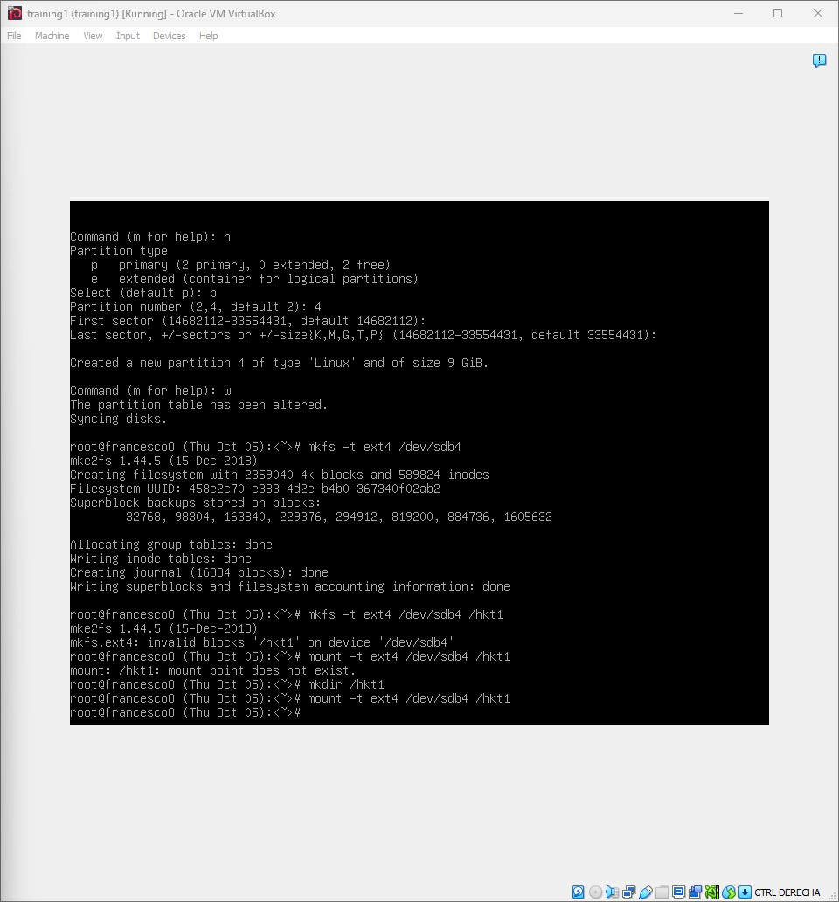

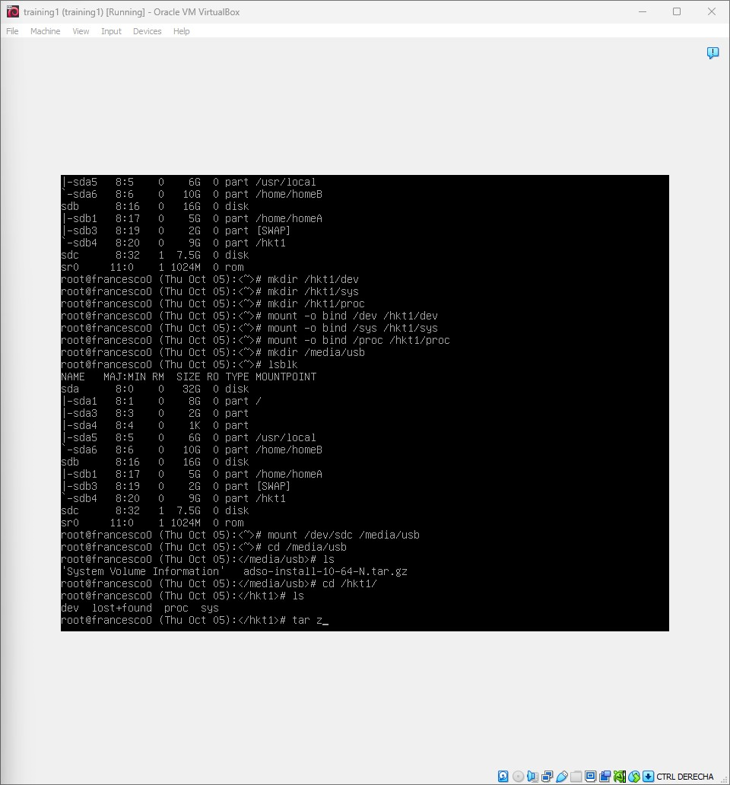

fer grub-install /dev/sdb a la carpeta de /hkt1

tar zxvf /media/usb adso-install-10-64-N.tar.gz

chroot /hkt1

nano /etc/fstab

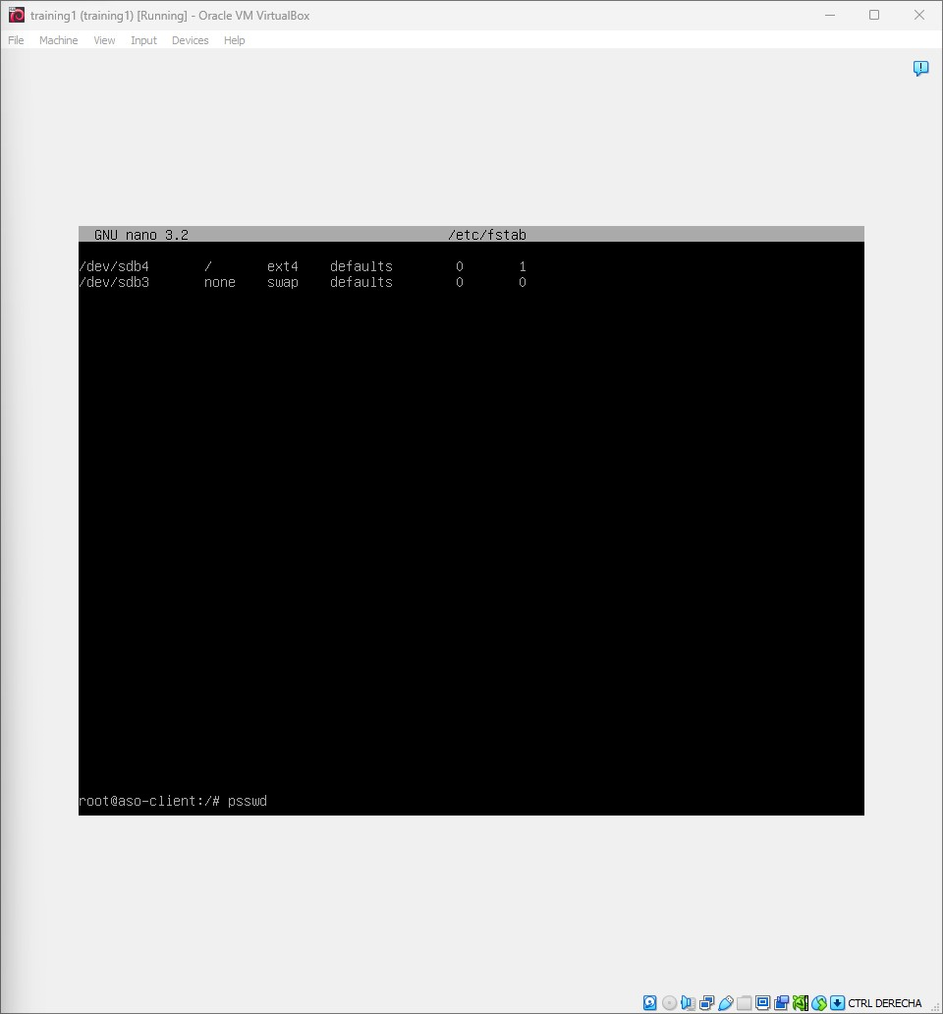

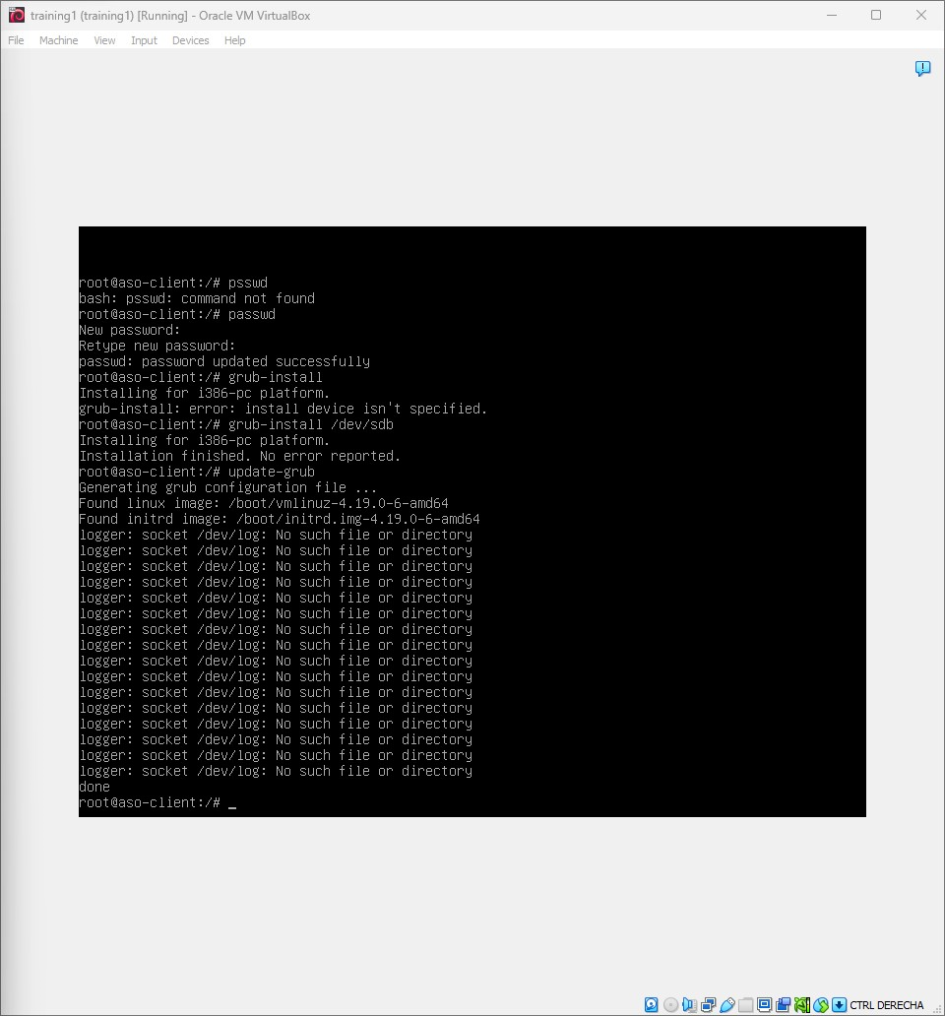

canviem el passwd per poder accedir al “sdb” fem un

Fem un reboot, llavors ens apareixerà la pantalla blava, sense detectar el /dev/sdb -> entrem igualment, torem a fer un reboot i ara si que podrem començar amb la partició sdb.

